

**Harbin Institute of Technology**

**课程设计说明书（论文）**

课程名称：自动控制原理

设计题目：某仿真装置中定向镜系统（方位轴）的设计与仿真

院 系：信息与电气工程学院

班 级：自动化三班

设 计 者：朱明菲

学 号：140210329

指导教师：黄海滨 王晓丽

设计时间：2017.7.3-2017.7.15

哈尔滨工业大学（威海）

**哈尔滨工业大学（威海）课程设计任务书**

|  |
| --- |
| 姓 名：朱明菲 院 （系）：信息与电气工程学院  专 业：自动化 班 号：1402103  任务起至日期： 2017.7.3-2017.7.15 |
| 课程设计题目：某仿真装置中定向镜系统（方位轴） 编号7 |
| 某仿真显示臂俯仰系统性能指标给定的技术参数如下：   1. 最大角速度： 2. 最大角加速度： 3. 动态跟踪误差：<0.6mrad 4. 阶跃响应静态误差： 5. ：   已知控制系统框图如下 $J=1500g∙cm$   ；  电机力矩灵敏度 $600g∙cm/A$; |
| 工作量：人工设计利用半对数坐标值手工绘制系统校正前后及校正装置的Bode图，并确定出校正的装置传递函数。计算机辅助设计用MATLAB进行仿真调试。确定校正装置的电路形式及参数，撰写实验报告。 |

|  |
| --- |
| 工作计划安排：1、根据所给参数，求出传递函数，求出相应指标，确定矫正方法。  2、逐步校正，最终达到设计要求。  3、设计电路图。  4、撰写实验报告。 |
| 同组设计者及分工：无 |
| 指导教师签字___________________    年 月 日    教研室主任意见：  教研室主任签字___________________  年 月 日 |

**\*注：此任务书由课程设计指导教师填写**

1. 数据的计算性能指标

首先，根据系统框图，确定采用前馈-反馈控制。

系统明显为高阶系统，故利用经验公式





以及 Ka> $\frac{\ddot{θ}}{e\left(t\right)}=\frac{6.98}{0.0006}$

解得

Mr=1.225

$$γ=54.72rad$$

Ka=11633 $≈12000（考虑留有裕量）$

$$ω_{c}=51.61rad/s$$

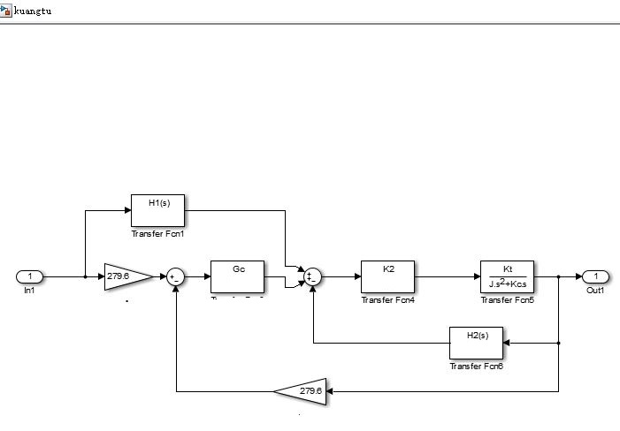

图1-1题目系统框图

观察传递框图，系统存在双闭环，查阅参考资料可知，定向镜伺服系统要求控制精度高，响应速度快，故采用内环为速度环，外环为位置环的双闭环结构。

主要特点如下

(1) 采用测速发电机作为并联校正元件构成速度闭环，以降低控制对象的时间常数，提高系统伺服刚度，消除参数不稳定及非线性的影响；

(2) 采用滞后校正提高系统的开环增益，降低稳态误差；

(3) 采用前馈控制减小系统稳态误差，拓宽系统通频带

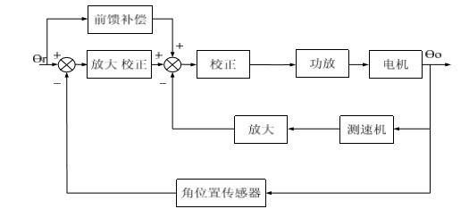

图1-2定向镜伺服系统功能方框图

根据控制方案，采用双重闭环结构，按照多回路控制系统 的设计要求，从内环到外环进行设计。

2.速度环设计：

设计速度环能够削弱环内各种扰动，降低系统的灵敏度、抑止噪声、限制 电机速度等。由于速度环有三个参数不确定，在与老师讨论后，决定采用先固定其中两个调节另外一个的方法。

固定H2=1，则取K2*Kc=Ka/279.6=12000/279=42.9，再根据阶跃响应调节K2和Kc。

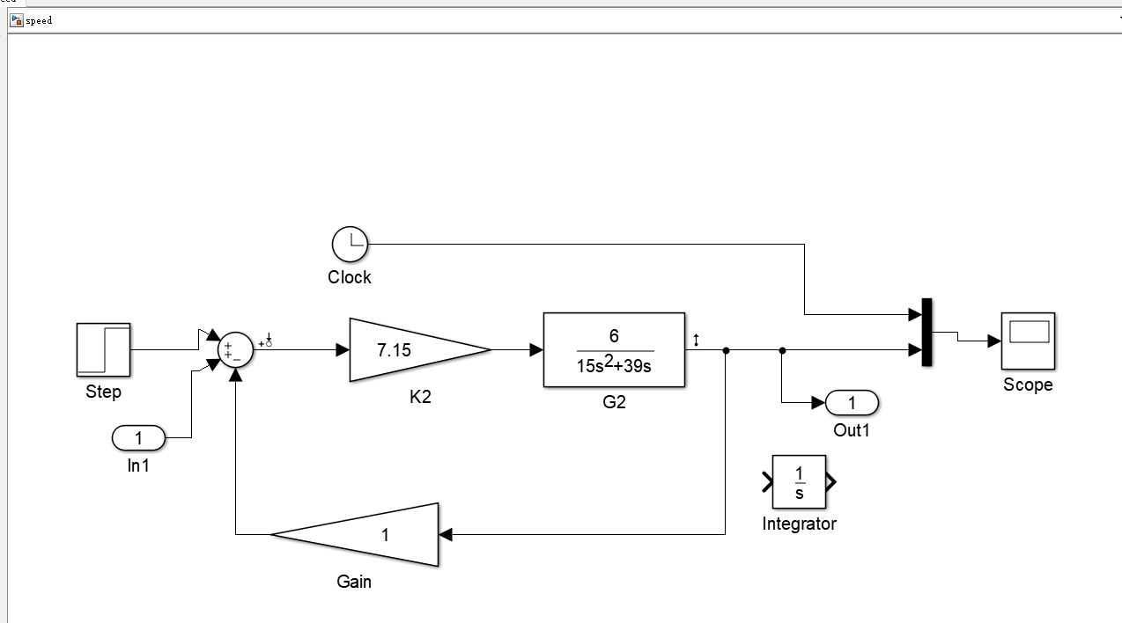

图2-1速度环simulink设计框图

根据示波器显示可以满足较快的调节时间和较小的超调量

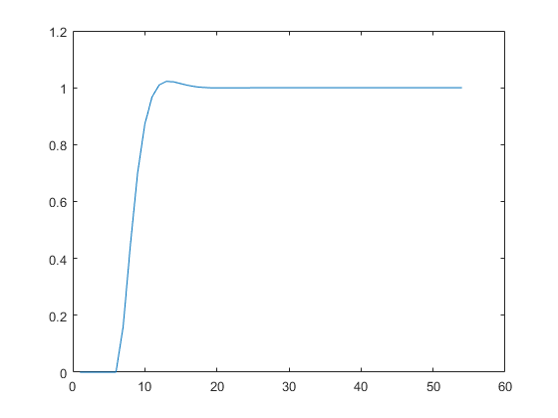

图2-2速度环阶跃响应图

此时速度环开环传递函数为：

$$Go2=\frac{42.9}{15s^{2}+39s}$$

其bode图为

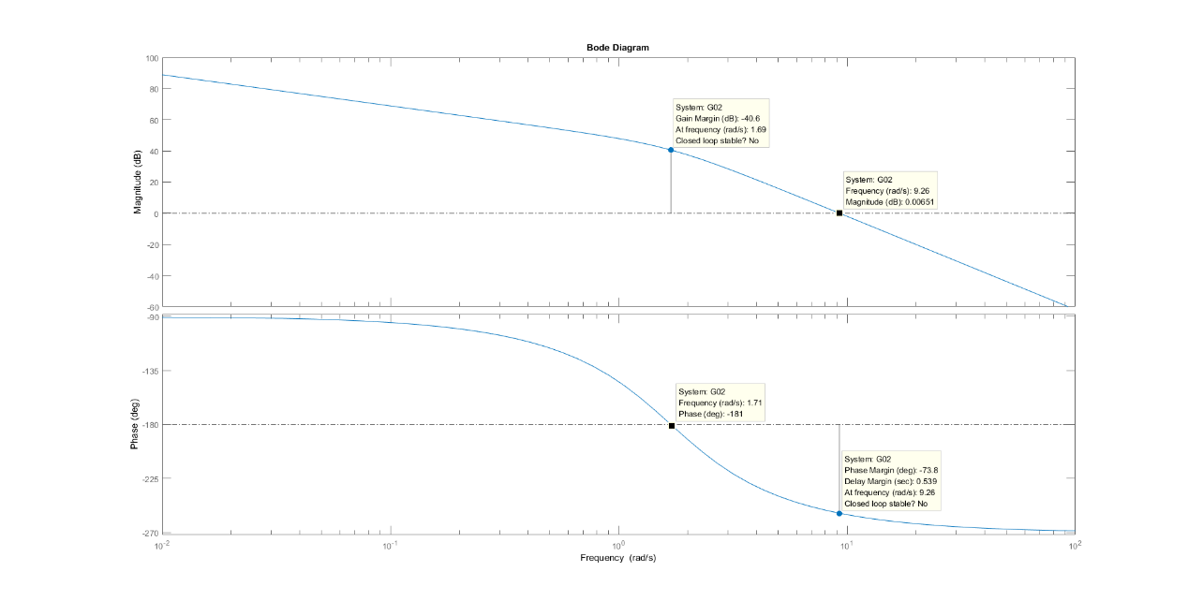

图2-3速度环bode图

速度环闭环传函为：

G2= $\frac{42.9}{15s^{2}+39s+42.9}≈\frac{1}{H2}$

 

可以看出，测速机反馈回路的引入，使得在一定频率范围内系统固有部分的传递函数变成反馈回路的倒数。设计完速度环，再着手进行位置环的设计。

3.系统位置环设计

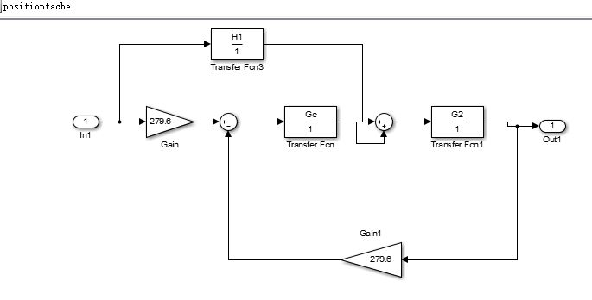

图3-1位置环控制框图

3.1前馈设计：

定向镜伺服系统要求响应速度快，精度高。根据题目给出的系统框图，采取前馈和反馈相结合。前馈控制可以提高系统的型别，但不影响系统的稳定性。

由图3-1可知复合系统的传递函数为：

$$∅（s）=\frac{H1*G2+279.6*Gc*G2}{1+279.6*Gc*G2}$$

可见，当

H1=s/G2

时， $∅（s）=1$ 即输出能完全无误地复现输入，

由于

$$\frac{G2}{s}≈\frac{\frac{1}{H2}}{s}=\frac{1}{s}$$

故在设计时，前馈通道采用微分。

3.2 Gc的选择：

观察未校正系统bode图，相角裕度不足，频带窄，无法满足系统的动态和稳态性能要求。单纯采用提高系统开环放大倍数的方法也无法满足系统稳定的要求。故采用串联超前校正比较合适。

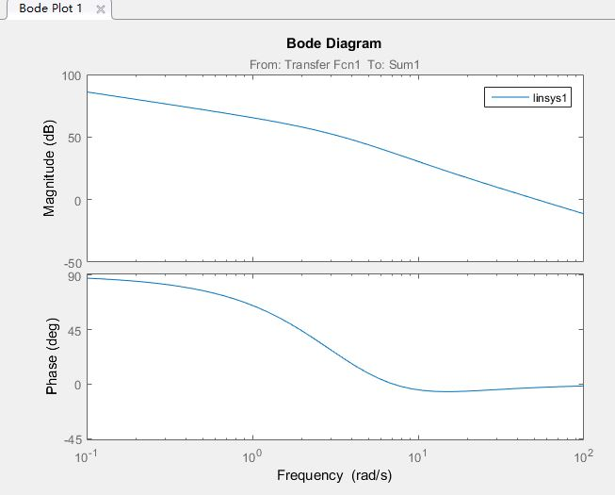

图3-2未校正系统bode图

理想传函

G(s)= $\frac{12000(\frac{s}{ω2}+1)}{s(\frac{s}{ω4}+1)(15s^{2}+39s+42.9)}$

且G2已知

则 Gc= $\frac{(\frac{s}{ω2}+1)}{(\frac{s}{ω4}+1)}$

根据第一部分计算得出的系统频域指标，实际取 $ω2=2.5$，得

Gc= $\frac{(\frac{s}{2.5}+1)}{(\frac{s}{ω4}+1)}$

只需要调 $ω4$ 一个参数即可。采用现场测试法，从大到小测试，直到满足系统性能指标的要求。测试得0.001合适。

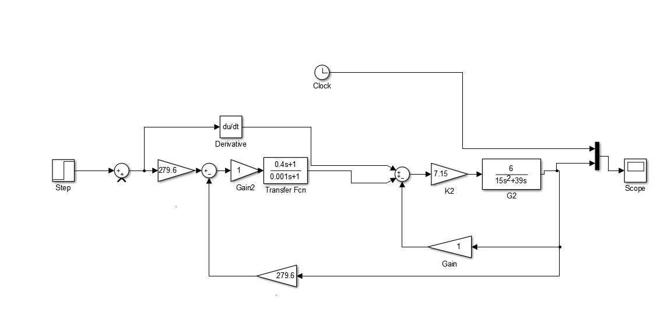

图3-3校正后系统框图

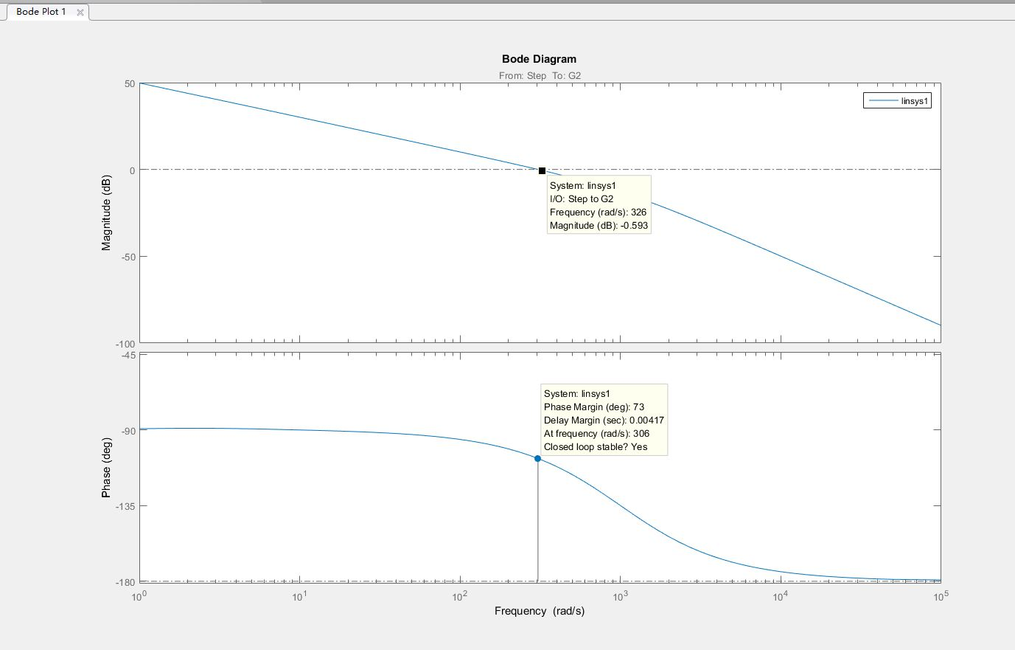

图3-4 校正后系统bode图





图3-5手绘校正后系统bode图

图 3-6 给出了位置环闭环单位阶跃响应曲线，由图可知系统超调为 0.3％， 调整时间为 0.150s，满足系统要求

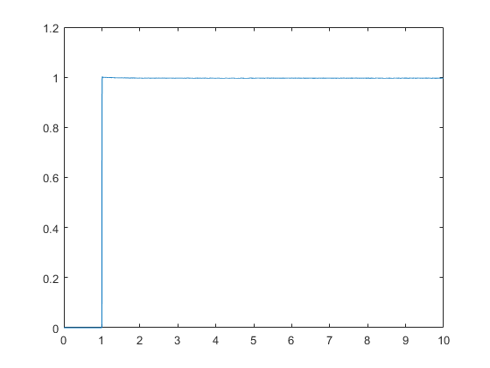

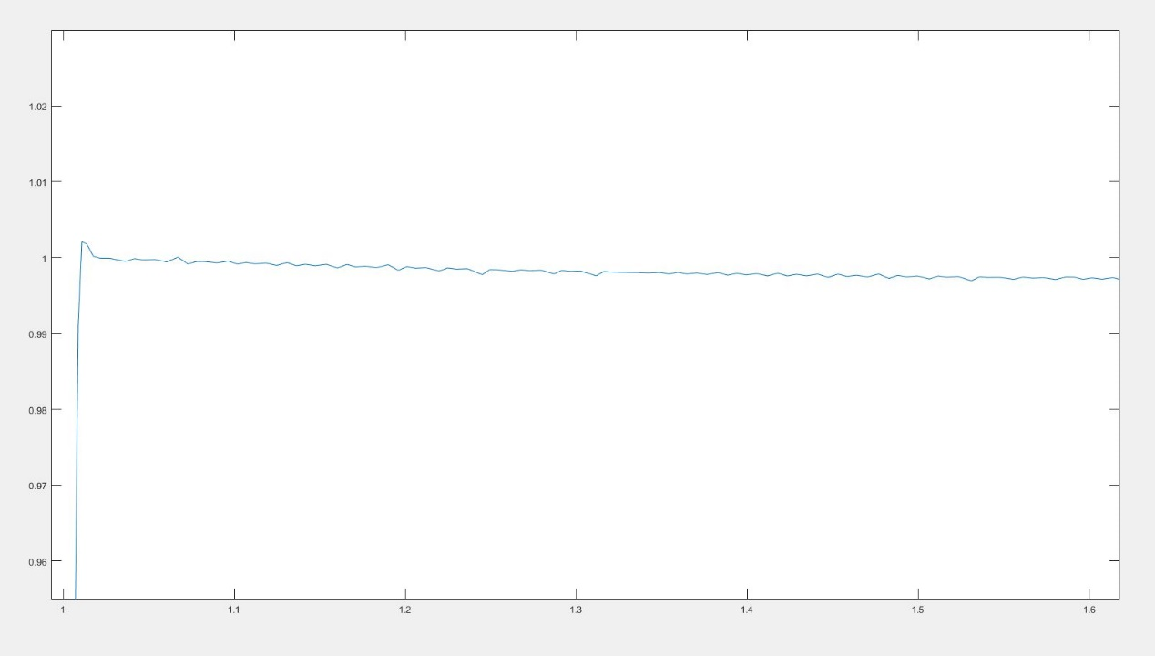

图3-6校正后系统阶跃响应仿真

图3-7给出了跟踪信号与输入信号的比较，输入信号为正弦波

sin(2 $π$ t)

可见满足动态跟踪误差小于0.6mad的要求。确定了校正装置的仿真后，下面着手设计实际校正电路。

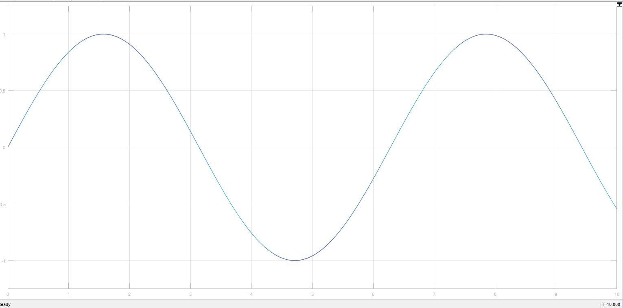

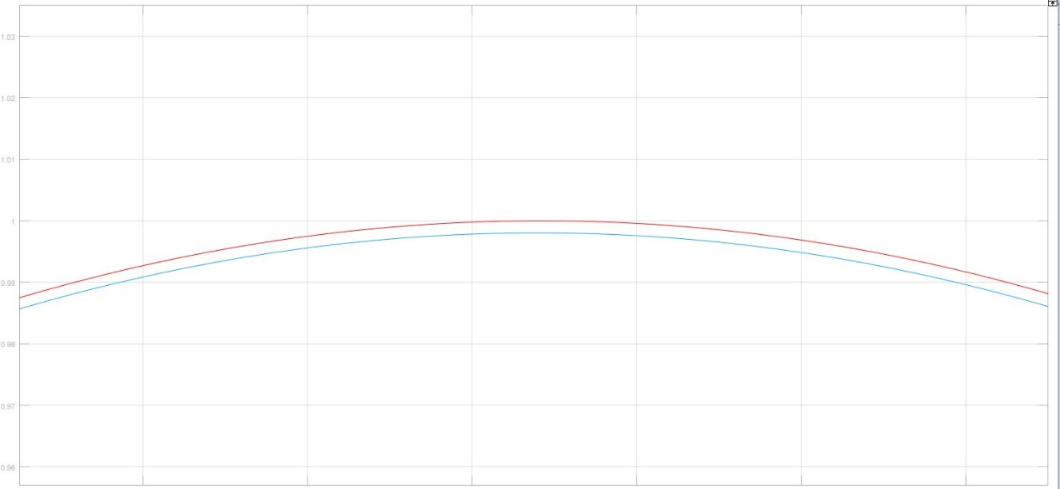

图3-7动态跟踪误差比较

4.校正装置电路设计

相位滞后校正网络

其中取

R1=400，

则

C==0.4/400=1mH，

R2==1

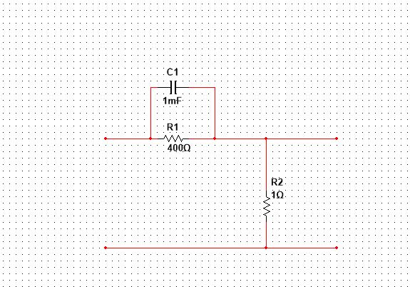

图4-1校正装置电路图

5.设计总计

本次设计从速度环入手，采用定一调二的方法确定参数后，为位置环增加前馈，然后设计位置环的校正装置，根据开环bode图确定采用超前校正，利用希望频率法和现场调试结合确定校正装置参数，最后利用multisim设计校正装置电路图。并完成了系统性能指标的要求。

6．心得体会

1.本次设计是之前从未接触过的类型，仅速度环就有三个参数未知，因此在理解题目上花费了较多的时间，还走了许多弯路。经过摸索和查阅资料，确定了自主现场调试与参考文献希望频率法相结合的方法。

2.速度环与位置环的双闭环再加上前馈的复杂控制系统，优先采用由内到外的设计顺序。

3.微分前馈可以有效改善系统的跟踪性能，可以作为以后遇到类似问题时的解决方法

4. 在实际设计校正电路的时候，应该选取实际存在的电阻值，从而对于实际购买元件有很大的帮助。相反，若主观臆造任意电阻和电感值，不仅无形的增加的系统的设计难度，同时对于系统的实现也产生了影响

5. 通过这次课程设计，进一步理解了自动控制原理课程中相角裕度等基本概念，以及控制系统设计中动态跟踪误差，最大角速度等概念；熟练掌握了使用matlab的simulink工具和linear analysis tool工具进行各种校正，对在何种情况应用哪种校正，以及不同校正的区别也都有了一定的了解。

6. 本次设计还使用了source tree和github工具进行版本管理，通过对每一次修改的注释，撰写日志，有效地管理了设计相关文件，防止了文件混乱命名的情况

7.本次设计是经过简化的，经查阅资料发现，未涉及的部分有机械结构分析，拉格朗日运动方程式建模，系统运动方程，解耦，自适应律设计，具体元器件的选择等。因此，仍需要努力学习控制系统设计的知识，增加设计经验。